Выкопировка из Правил землепользования и застройки
Ульяновского городского поселения Тосненского района Ленинградской области

земельный участок, расположенный по адресу: Ленинградская область, Тосненский район, г.п. Ульяновка, пр. Волоарского, д. 73
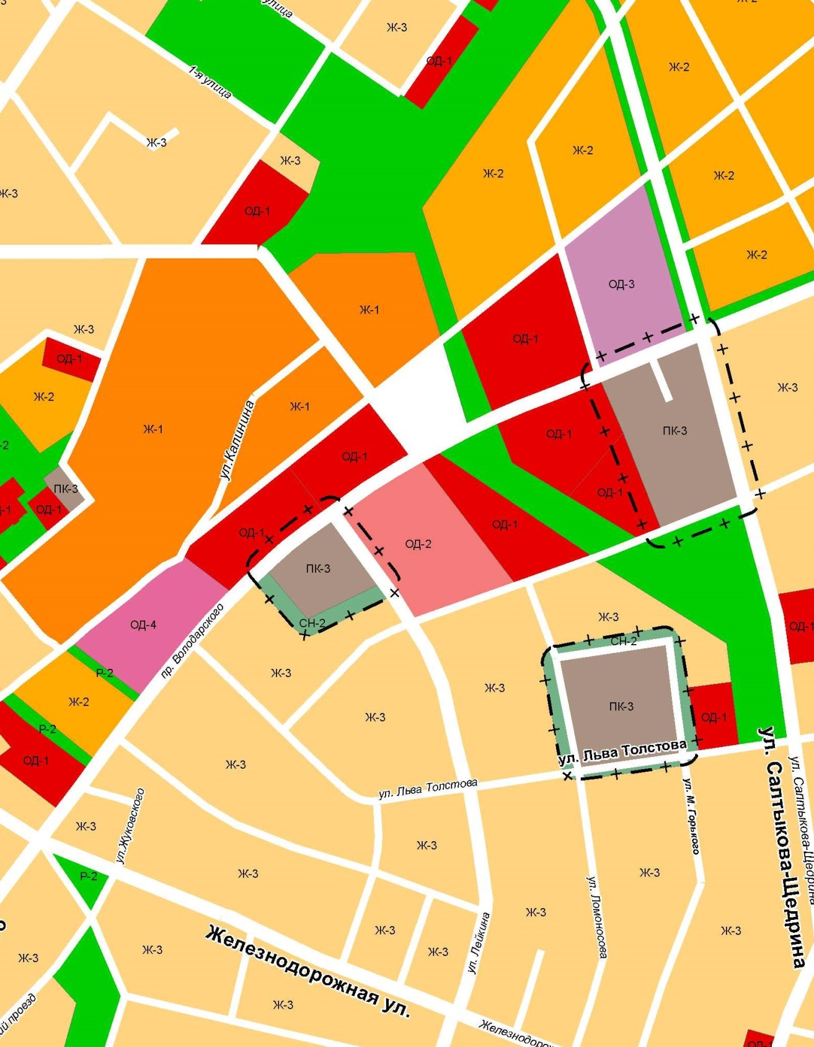

- местоположение земельного участка

Глава администрации К.И.Камалетдинов

